西安科技大学第十二届“挑战杯”大学生课外学术科技作品竞赛

作品申报书

作品名称： 未知空间自主巡检机器人

学院全称： 通信与信息工程学院

申报者姓名

（集体名称）： 张松 张笑笑 张雪丽 俞建鑫 李直

科技发明制作作品申报书

**申报者情况**

说明：1．必须由申报者本人按要求填写；

2．申报者代表必须是作者中学历最高者，其余作者按学历高低排列；

|  |  |  |  |  |  |  |  |  |  |  |  |
| --- | --- | --- | --- | --- | --- | --- | --- | --- | --- | --- | --- |
| 申报代表 | 姓名 | 张松 | | 性别 | | | | 男 | 出生年月 | | 1993.10 |
| 学校 | 西安科技大学 | | 系别、专业、年级 | | | | 电路与系统1701 | | | |
| 作品名称 | | 未知空间自主巡检机器人 | | | | 联系电话 | | | 18829344079 | |
| 其他作者情况 | 姓 名 | | 性别 | 年龄 | 学历 | 所在单位 | | | | | | |
| 张笑笑 | | 女 | 24 | 硕士 | 西安科技大学 | | | | | | |
| 张雪丽 | | 女 | 25 | 硕士 | 西安科技大学 | | | | | | |
| 俞建鑫 | | 男 | 23 | 硕士 | 西安科技大学 | | | | | | |
| 李直 | | 男 | 25 | 硕士 | 西安科技大学 | | | | | | |
|  | |  |  |  | 西安科技大学 | | | | | | |

## 1.选题背景

随着计算机性能的爆炸式提升，以及近年来人工智能和机器学习领域的不断突破，机器人也在向着模块化、系统化和智能化等方向发展。移动机器人是一种高智能机器人，它融合了传感器技术、电子工程、信号处理、人工智能、计算机工程以及自动化控制工程等多领域的科研成果，具备环境感知、动态规划与决策和动作控制与执行等多种功能，代表机电一体化的发展水平，是目前科学技术与工程应用研究的前沿和热点领域。随着科学技术的发展变革，特别是人工智能、传感器、计算机、自动控制等技术的快速发展和日臻成熟，高智能自主移动机器人已成为科技发展最前沿的领域之一，对未来新兴产业发展、社会稳定与进步具有着重要意义。

智能移动机器人研究中当前的核心问题有两方面：一方面是，提高智能移动机器人的自主性，这是就智能移动机器人与人的关系而言，即希望智能移动机器人进一步独立于人，具有更为友善的人机界面。另一方面是，提高智能移动机器人的适应性，提高智能移动机器人适应环境变化的能力，这是就智能移动机器人与环境的关系而言，希望加强它们之间的交互关系。

在实际应用过程中，由于工作环境的不确定性，自主移动机器人的实现离不开对环境信息的获取，准确的对环境进行感知之后才能完成环境地图的建立，机器人自身的定位，全局或局部路径规划，以及运动执行和即时避障等一系列动作，完成各种各样的任务。与此同时，机器人的研究和发展也逐步从传统工业制造领域向医疗看护、家庭服务、社区服务、教育娱乐、军事辅助等领域迅速扩展。

## 2.研究目标（所要达到的主要技术指标等）

(1) 机器人综合系统框架 研究并设计满足自主导航条件的机器人综合系统框架，包括集主动感知、、运动控制等的机械平台，集IO驱动、数学运算库、机器人控制、运动 学和动力学模型等的嵌入式硬件结构，集环境感知与执行、移动终端、中间层连接、分布式架构、任务算法等的机器人系统。

(2) 对深度传感器的原理进行分析，对数据源的提取，处理进行研究，分析三维重建的过程，并对三维重建算法进行仿真，并将算法进行对比评价；

(3) 目标检测。根据kincet获取的RGB图像，利用图像处理与模式识别等领域的理论和方法，检测出图像中存在的目标对象，确定这些目标对象的语义类别，并标定出目标对象在图像中的位置。当匹配到图像信息中包含目标点（目标点可能是个杯子/门）时，上位机计算出目标点的位置，并将位置信息发送给控制模块，由控制模块控制机器人到达目标点。

(3) 多传感器融合算法。 研究适用于ROS环境的多传感器融合算法：融合超声、RGBD、激光雷达数据，准确得到机器人实时位姿，并结合kincet深度信息利用Gmapping建立二维栅格地图，在此基础上进行路径规划。

(4) 全局路径规划。 提出一种用于路径规划的方向A*算法：首先采用“视野线”平滑原则优化路径，消除锯齿效应并避免部分碰撞；其次应用“圆弧．直线．圆弧”转弯策略,避免机器人本体宽度影响;最后基于二叉堆加速算法,提升算法计算效率。并结合动态窗口原理实现局部避障。

(5) 里程计校正。 提出一种混合IMU的里程计实时校正算法：基于扩展卡尔曼滤波获取姿态角，修正机器人方位信息；定时比较里程计位移与二次积分加速计数据，防止机器人运动漂移。

## 3.项目介绍：

系统整体设计方案如图所示：该平台架构以面向服务的机器人操作系统（Robot Operating System，ROS）软件框架为基础，搭建机器人硬件平台，通过传感器感知周围环境和自身状态，实现传感器数据的采集、处理，并构建三维和二维地图，实现目标检测、路径规划、自主导航，最终完成预定业务后自主返回等复杂功能。项目采用RGB-D传感器作为获取三维环境信息的主传感器。对RGB-D传感器获取的环境图像进行处理，进行目标检测，检测是含有预先设定的对象，确定机器人行驶的目标点。通过分析处理后的深度数据进行环境建模，并对机器人进行路径规划，同时对障碍物进行检测并提出避障方案。利用惯性导航、视觉导航和其他辅助导航实现自主混合导航系统，同时提出了一种基于信标的自主返航方法，为机器人在各种复杂、动态、不确定和未知的环境中执行任务提供了一种技术解决途径。

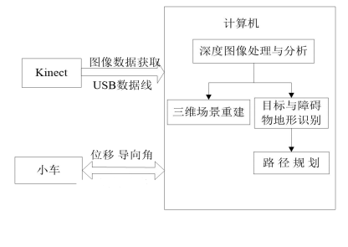

小车自主行驶系统主要分为三大模块，数据采集处理模块，三维重建模块和小车自主行驶模块。

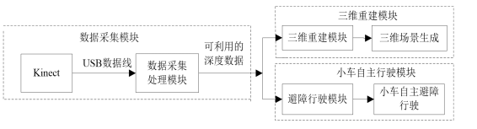

从Kinect采集到的深度彩色图像数据经数据采集处理模块之后转变成三维重建和自主行驶功能模块能利用的深度数据，用来分别进行三维场景重建和完成小车自主行驶。

## 3.1 硬件系统

机器人的上位机选用嵌入式开发平台raspberry Pi-3B，在此平台上搭载 ROS 操作系统，主要接收来Kinect或激光雷达的数据，构建周围环境地图，同时融合来自下位机的里程数据，实现机器人的自定位与导航功能。下位机选用具有丰富 I/O 接口的 Arduino Mega 单片机，通过 PID 速度调节来控制驱动轮上的电机，实现机器人的运动和避障，同时将接收到的编码器反馈信号处理后，得到里程计数据，并将里程数据传送给上位机的相应功能节点。上位机和下位机之间通过 USB 串口进行通信。硬件控制系统的模块如图 5 所示。

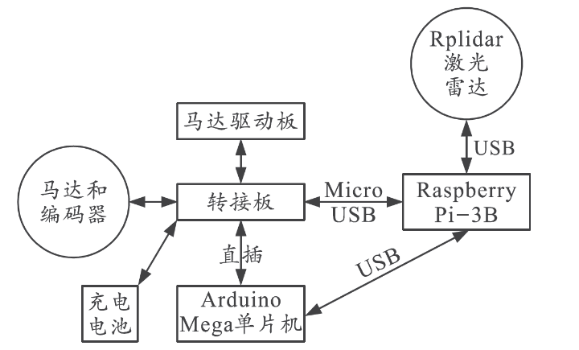

图 5 室内移动机器人硬件结构

激光雷达的环境信息测量主要采用激光三角测距原理，来获得激光雷达扫描到的物体相对激光雷达的距离和角度信息。信息数据获取后通过 USB串口传送给上位机的 ROS 相应的功能节点。

## 3.2数据采集处理模块设计方案

自主行驶系统实现的关键在于准确的三维场景数据的提取，由于kincet提取的深度图像数据存在很大的噪声干扰，所以需要对其进行去噪处理并转换成真实场景三维数据才能加以利用。得出三维场景数据信息采集处理模块的设计方案

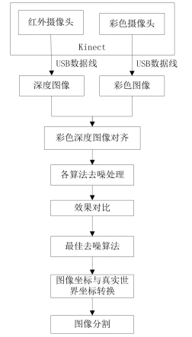

Kinect红外摄像头和彩色摄像头的数据通过USB传输线传递给计算机，计算机接收到数据之后在VS操作平台上将彩色图像和深度图像进行对齐，因为在滤波处理时要用到两张图像坐标一致的深度图像和彩色图像，所以这一步是为深度图像的滤波处理做准备，然后对深度数据用各种备选算法进行去噪处理，对比处理效果得到最佳去噪处理算法，去噪后的数据得到的只是图像坐标系下的三维数据，需要转换成真实场景下的三维数据，这一步在图像滤波处理之前也可以先进行转换，转换后的数据及可以进行场景分割，通过图像数据分割即可将深度数据应用到自主行驶系统中。

数据采集模块在整个系统中虽然是不透明的，没有专门的UI界面对其进行显示，但经数据采集模块处理之后的数据信息就是三维场景中物体的深度以及方位信息，通过这些信息就能准确定位真实场景中障碍物的具体位置信息，为自主行驶奠定了良好的数据基础。

## 3.3三维重建模块设计方案

Kinect三维成像方法主要是利用KinectFusion算法实现的，三维重建设计方案流程图如图所示：

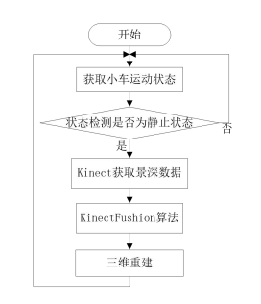

上位机首先获取小车的运动状态，如果状态为运动状态则不对场景进行重建以减少上位机频繁处理数据的内存开销，如果小车为静止状态则从Kinect获取景深数据并通过KinectFushion算法对场景进行三维重建，进而继续监控小车的运行状态。三维重建模块在小车运动的过程中能够对Kinect视角下的三维场景进行重建，使系统具有真实立体的画面感。虽然目前Kinect三维重建的画面不是特别的稳定和直观，但是随着Kinect和KinectFushion重建技术的发展，真实场景的三维画面一定会比二维平面图像的应用前景更广阔，故本系统采用的是三维重建画面没有选择二维彩色图像作为视频采集图案。

## 3.3目标检测设计方案

假设机器人在移动过程中电量足够时，机器人获取外界环境帧图像，并处理。将检测到图像与线下训练模型匹配时，检测出图像中存在的目标对象，确定这些目标对象的语义类别，并标定出目标对象在图像中的位置。当匹配到图像信息中包含目标点（目标点可能是个杯子/门）时，上位机计算出目标点的位置，并将位置信息发送给控制模块，由控制模块控制机器人到达目标点。本文采用Faster-R-CNN进行目标检测。实现流程如下图所示。

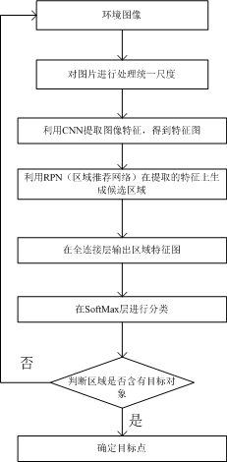

## 3.4小车自主行驶模块设计方案

根据kincet获取的环境深度信息，实现同时定位与建图（SLAM），对环境RGB以及RGB_D图像进行特征提取以及匹配，获取当前机器人位姿，结合环境深度信息，利用GMapping构建二维栅格地图，并在该地图上进行路径规划，以及避障。使机器人完成自主行驶

小车自主行驶模块整体设计方案流程图如图所示，由图可知，首先由Kinect获取场景的深度数据，经过图像处理后得到较为可靠理想的深度数据，从此数据出发进行障碍物检测，通过反应式避障和区域划分法思想的启示，制订了小车避障方案。当检测到小车前方一定范围内有障碍物时对障碍物进行躲避，如果前方没有障碍物则小车继续前行。

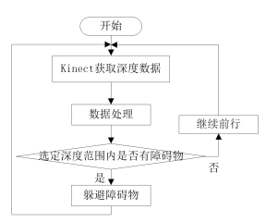

小车自主行驶模块是本系统的核心模块，其功能是完成小车在行进过程中的障碍物检测以及路径规划，是本系统重点要实现的模块。

### 3.4.1路径规划

路径规划问题是机器人导航技术的关键技术之一。其中连接起点位置和终点位置的序列点或曲线称之为路径，构成路径的策略称之为路径规划。

在路径规划的问题中，首先要考虑的问题在于无碰撞路径的寻找，就是在一个存在障碍物的环境情形之下，按照一定的要求，在路径无碰撞，路径尽可能的平滑情况下，寻找一条在给定环境中从起点到终点的没有碰撞的路径。在路径规划的问题当中；其次为了区分寻找到路径的优劣情况可以用一些指标来对找的路径的算法进行区分。这些指标包括路径的长短，寻找到路径所花费的时间，路径的平滑程度，在找寻路径中能量的消耗。通过这些指标来确定一个比较好的移动的规则，来实现对路径规划问题的优化目的，进而找到最优路径。

路径规划在很多领域都具有广泛的应用。在高新科技领域的应用有：机器人的自主无碰行动；无人机的避障突防飞行；巡航导弹躲避雷达搜索、防反弹袭击、完成突防爆破任务等。在日常生活领域的应用有：GPS导航；基于GIS系统的道路规划；城市道路网规划导航等。在决策管理领域的应用有：物流管理中的车辆问题(VRP)及类似的资源管理资源配置问题。通信技术领域的路由问题等。凡是可拓扑为点线网络的规划问题基本上都可以采用路径规划的方法解决。

一般的路径规划问题，如机器人、飞行器等的动态路径规划问题，其一般步骤主要包括环境建模、路径规划两个环节。

（1）环境建模。环境建模是路径规划的重要环节，目的是建立一个便于计算机进行路径规划所使用的环境模型，即将实际的物理空间抽象成算法能够处理的抽象空间，实现相互间的映射。

（2）路径规划。在环境模型的基础上应用相应算法寻找无碰撞可行走路径，并使用一些指标对找的路径的算法进行区分。这些指标包括路径的长短，寻找到路径所花费的时间，路径的平滑程度，在找寻路径中能量的消耗。

对于路径规划需要考虑到以下几点问题：（1）小车在向左或者向右行走的时候也要对障碍物进行检测，以防止在左右行走的时候与障碍物发生碰撞。（2）小车不能随意的向左或者向右进行躲避，必须有一套行为法则，再加上小车最后要完成的是定点躲避，所以不能在水平方向上距目标距离越来越远。

具体实现细节如下，Kinect首先判断1000mm以内的深度信息，判断在小车映射到图像的区域内有没有障碍物深度信息，当无障碍物信息时，直走即可，但要记录下行走的距离，即对竖直方向上的行走做累加看是否已到达目的地。当出现障碍物信息时，即检测到在这1000mm以内会发生碰撞，小车开始进行避障，至于选择左还是右作为避障方向要进行一些判断。首先，先要判断上一次小车是直走状态还是左右避障状态，这个状态在程序里面可以用一个数字标志位来表示，当标志位是1及代表上一次是避障动作且是向左避障时，小车会选择继续向左避障，这时候不能向右避障，如果向右的话又走回到了原点。所以在一个水平线上时，要选择在一个方向上进行连续避障，同时把向左行走的距离做累加。当标识为是2时及代表上一次是避障动作且是向右避障时，同理继续向右避障，并在向右行驶的距离上做累加，当一次行走距离结束时，要调转车头方向，使车头方向向着直行的方向，继续检测这个位置的前方障碍物信息，当向左或者向右避障行走的距离超过10次以上检测正前方还是存在障碍物则掉头转向另一边避障。如果这时候标志位检测是0的话，及证明上一次动作是直行，那么这时候将检测向左向右行走的累加值。如果向左的累加值大于向右的累加值，那么选择向右避障，如果向右的累加值大于向左的累加值，那么选择向左避障。这就保证了小车不会走太多的无用路径，从而保证了定点避障的实现。当小车向左向右避障都遇到障碍物时，就会退回到上一次直走时的位置从这里就开始避障而不选择直行。当在竖直方向的累加值和左右方向的累加值与给出的点距起始点的左右和竖直方向的距离一致时即完成了定点自主避障行驶功能。当左右行驶时，亦要检测在左右方向上是否会与障碍物发生碰撞，这个检测距离要大于小车的车身宽度，假设小车宽度是500m，则可以选择一次前行600mm，然后调转车头回到竖直方向，当一个方向的避障进行不下去的时候先选择另一个方向进行避障，另一个方向也进行不下去的时候会按原路回到上一次避障的位置，从这个位置就开始避障而不选择直行。

3.4.2 导航和定位技术。

导航是引导移动机器人从起点运动到终点的过程。包括位置、速度和姿态角三个要素。只有获得精准的机器人的导航信息，控制器才能完成规划，实现预定任务。

导航流程如下图：首先各传感器测得当前机器人的位置、速度、姿态角等信息；控制台获取这些数据，控制台获取这些信息，并结合预定义路径信息，计算出下一时刻机器人需要完成的动作（转多少度），并控制机器人做相应的动作。然后各传感器继续测量机器人的位置速度姿态角，控制台继续计算下一时刻需要完成的动作，控制机器人。这个不断重复过程，使得机器人按一定的路径从起点运动到终点，这个过程称为机器人的自主导航。



### 4 结果展示

### 4.1 实物展示

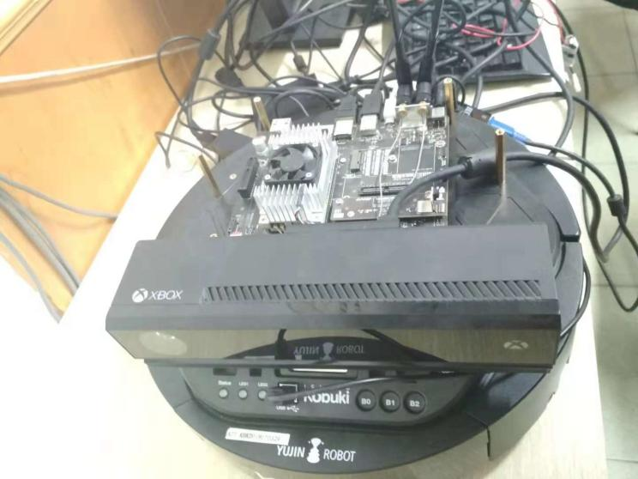

### 4.2 建图功能展示：

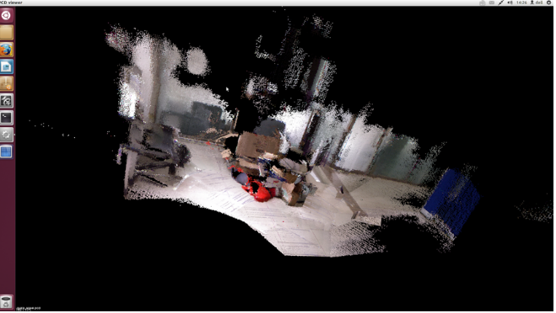

### 4.3 导航运动轨迹

